Отчёт по лабораторной работе №2
  - Основные модели

Цель работы
Цель данной лабораторной работы — исследовать основные математические модели: модель распространения инфекционного заболевания (SIR) и модель динамики популяций хищник-жертва (Лотки-Вольтерры).

Задание
— Создать рабочий каталог для лабораторной работы. — Установить необходимые пакеты. — Выполнить предложенный код. — Преобразовать код в литературный стиль. — Добавить вычисления для набора параметров. — Сгенерировать код, notebook и документацию для варианта с параметрами. — Выполнить расчёты с параметрами. — Сгенерировать из литературного кода: — чистый код; — jupyter notebook; — документацию в формате Quarto. — Выполнить код из jupyter notebook. — Интегрировать документацию в формате Quarto в отчёт.

Теоретическое введение

Модель SIR
Модель SIR — классическая математическая модель эпидемиологии, описывающая динамику распространения инфекционного заболевания в закрытой популяции. Модель делит всю популяцию на три компартмента:
— $S$ (Susceptible, Восприимчивые) — особи, не имеющие иммунитета и способные заразиться при контакте с инфицированными.
— $I$ (Infectious, Инфицированные) — особи, болеющие в данный момент и способные передавать инфекцию.
— $R$ (Recovered, Выздоровевшие) — особи, переболевшие и приобретшие иммунитет.
Система дифференциальных уравнений модели:
$$\frac{dS}{dt}=−βc\frac{I}{N}S, \frac{dI}{dt}=βc\frac{I}{N}S−γI, \frac{dR}{dt}=γI$$
где $β$ — вероятность заражения при контакте, $c$ — среднее число контактов, $γ$ — скорость выздоровления $N=S+I+R$ — общая численность популяции. Ключевым параметром модели является базовое репродуктивное число $R_{0}=cβ/γ$, определяющее характер распространения болезни: при $R_{0}>1$ возникает эпидемия, при $R_{0}≤1$ — нет.

Модель Лотки-Вольтерры
Модель Лотки-Вольтерры описывает динамику взаимодействия двух популяций — жертв и хищников. Была независимо предложена Альфредом Лоткой (1925) и Витторио Вольтеррой (1926). Система уравнений:
$$\frac{dx}{dt}=αx−βxy, \frac{dy}{dt}=δxy−γy$$
где $x$ — численность жертв, $y$ — численность хищников, $α$ — скорость естественного прироста жертв, $β$ — коэффициент поедания жертв хищниками, $δ$ — коэффициент прироста хищников за счёт поедания жертв, $γ$ — естественная смертность хищников. Система имеет стационарную точку $x^{*}=γ/δ$, $y^{*}=α/β$, вокруг которой решения образуют замкнутые орбиты — популяции колеблются периодически.

Выполнение лабораторной работы

Подготовка рабочего каталога
— Перейдём из каталога первой лабораторной в общий каталог курса и создадим директорию lab02. Внутри неё создадим поддиректории presentation и report, а также project — рабочее пространство DrWatson ([рис. @fig-001]).
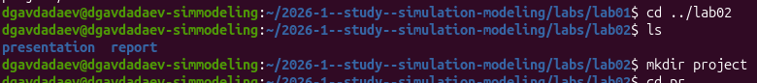
Создание каталога лабораторной работы
— Перейдём в каталог project, запустим Julia и инициализируем новый проект DrWatson командой initialize_project("."). Менеджер пакетов добавит DrWatson и создаст стандартные файлы Project.toml и Manifest.toml ([рис. @fig-002]).
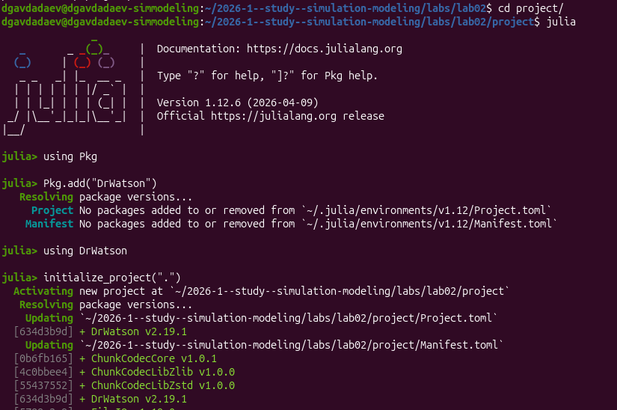
Инициализация проекта DrWatson для lab02

Модель SIR

Установка пакетов
— Для реализации модели SIR установим дополнительные пакеты. В Pkg-REPL добавим SimpleDiffEq (упрощённый интерфейс к солверам), BenchmarkTools (измерение производительности) и LaTeXStrings (отображение формул на графиках) ([рис. @fig-005]).
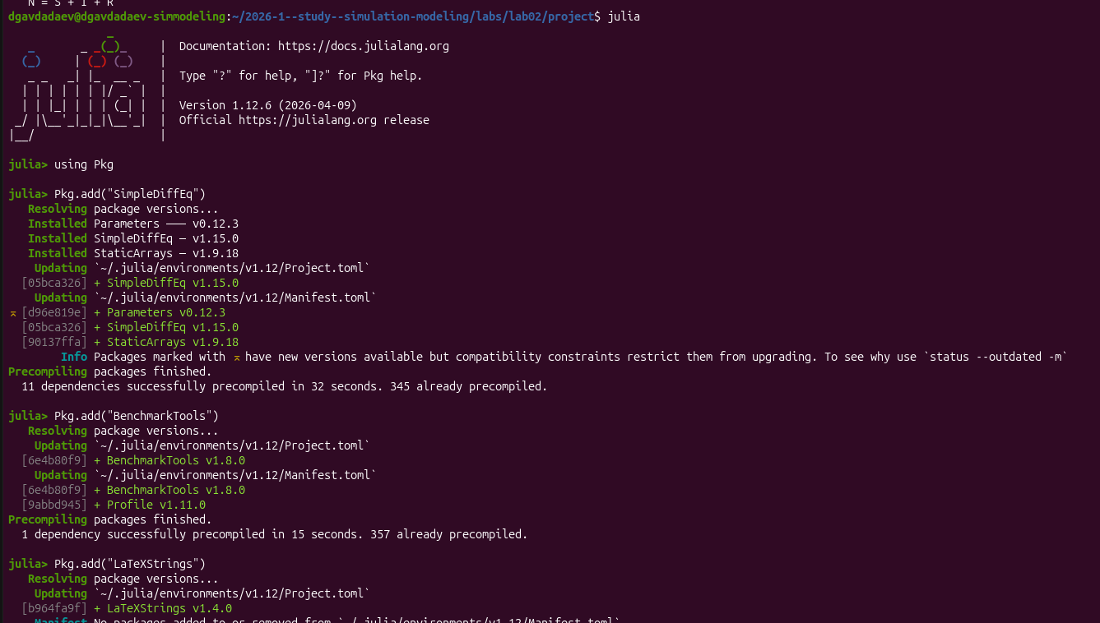
Установка пакетов SimpleDiffEq, BenchmarkTools, LaTeXStrings
— Установим пакет StatsPlots, предоставляющий расширенные инструменты для статистической визуализации данных ([рис. @fig-006]).
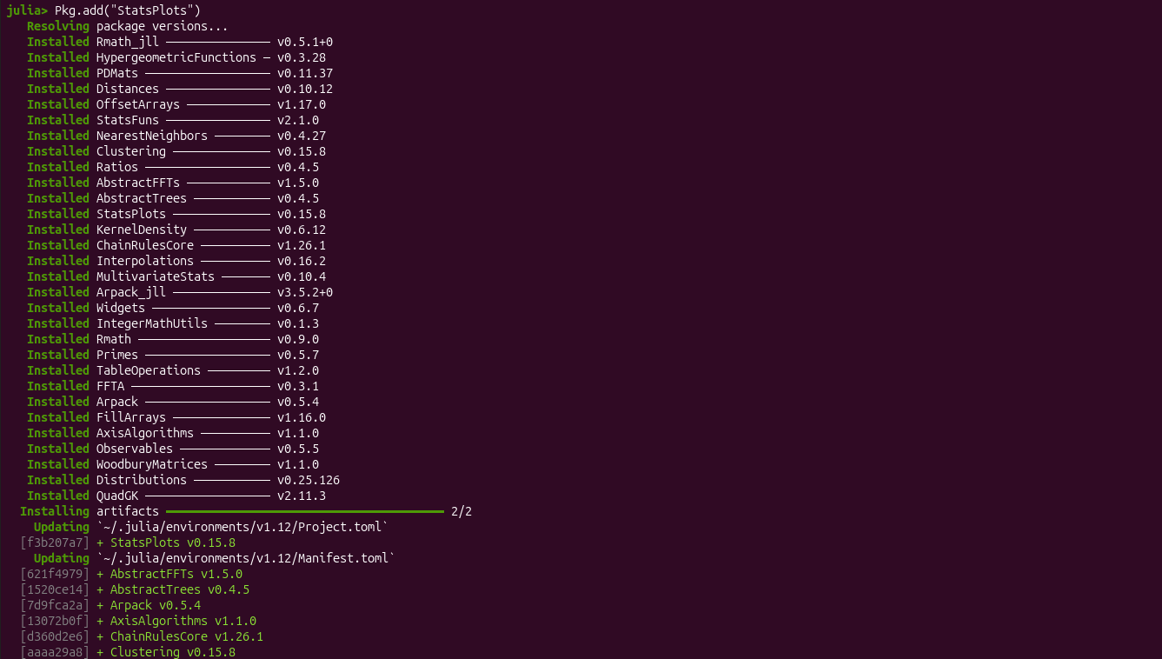
Установка пакета StatsPlots

Реализация скрипта
— Создадим файл scripts/sir_ode.jl. Список скриптов в директории подтверждает наличие шаблонного файла intro.jl и нового sir_ode.jl ([рис. @fig-003]).
Создание скрипта sir_ode.jl
— В редакторе VS Code видна структура скрипта: подключение пакетов (DifferentialEquations, SimpleDiffEq, Tables, DataFrames, StatsPlots, LaTeXStrings, Plots, BenchmarkTools), определение функции sir_ode! с уравнениями модели, задание параметров ($β=0.05$, $c=10.0$, $γ=0.25$, начальные условия $S_{0}=990$, $I_{0}=10$, $R_{0}=0$), расчёт базового репродуктивного числа и численное решение через ODEProblem ([рис. @fig-004]).
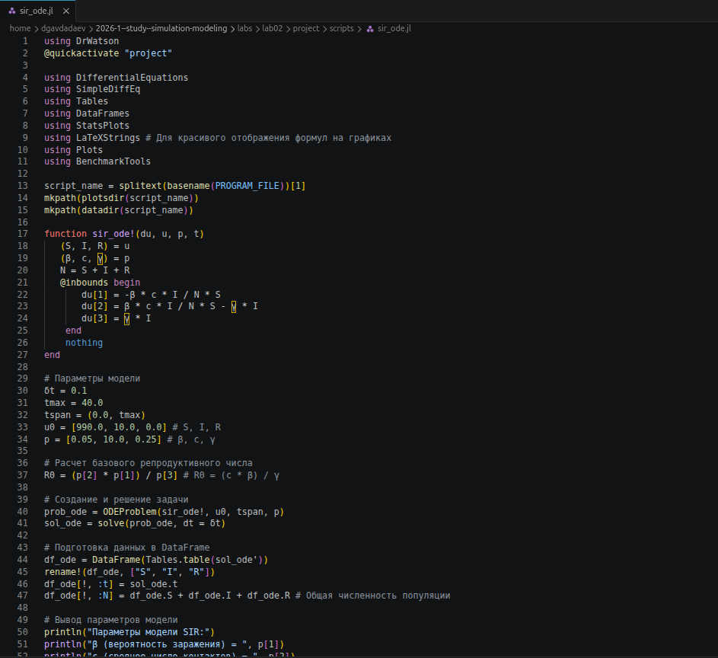
Код скрипта sir_ode.jl в VS Code

Запуск и результаты
— Запустим скрипт командой julia --project=. scripts/sir_ode.jl. Программа выводит параметры модели, результаты анализа: пиковое число заражённых $I_{max}=154.8$, время достижения пика $t_{peak}=19.1$ дней, итоговое число переболевших $R(∞)=775.7$ (доля 77.6%), а также теоретический порог коллективного иммунитета 50.0% при $R_{0}=2.0$ ([рис. @fig-007]).
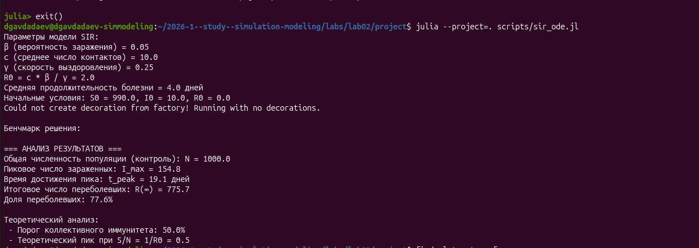
Вывод результатов модели SIR
— Проверим, что скрипт сохранил все графики. Команда find plots -type f перечисляет семь файлов: sir_phase_portrait.png, sir_log_scale.png, sir_percentages.png, sir_infected.png, sir_effective_R.png, sir_main.png, sir_panel.png ([рис. @fig-008]).
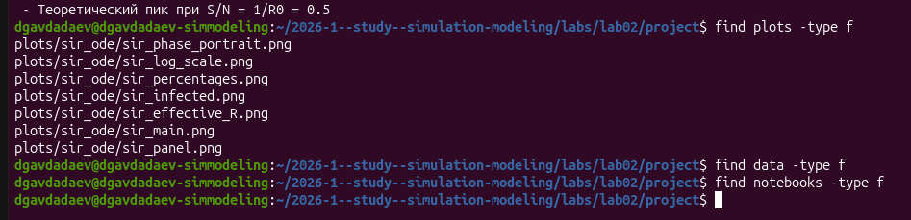
Список сгенерированных графиков модели SIR

Подготовка Quarto-документации
— Создадим каталог markdown/sir_ode для Quarto-документации модели SIR и markdown/lv_ode для модели Лотки-Вольтерры. Структура каталога markdown и содержимое notebooks подтверждают корректность ([рис. @fig-015]).
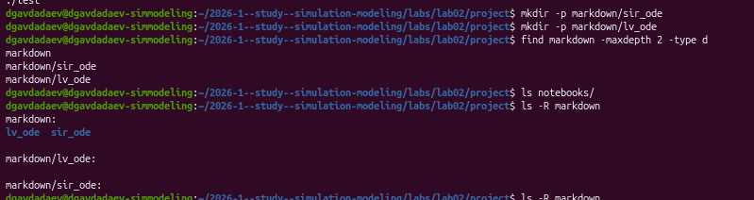
Создание каталогов markdown/sir_ode и markdown/lv_ode
— В редакторе VS Code откроем файл markdown/sir_ode/sir_ode.qmd. Документ содержит заголовок «Модель SIR», разделы с блоками Julia-кода, активацию проекта, подключение всех необходимых пакетов ([рис. @fig-020]).
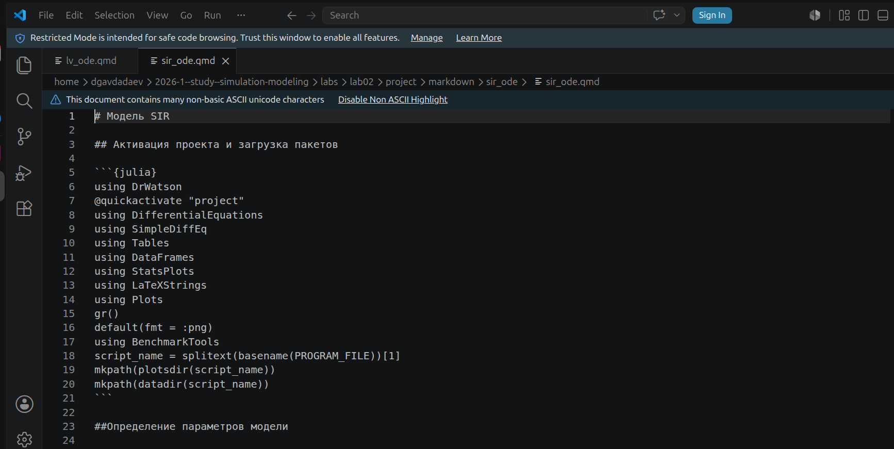
Файл sir_ode.qmd в VS Code
— Перейдём в каталог markdown/sir_ode и запустим quarto render sir_ode.qmd. Quarto последовательно выполняет все 27 блоков Julia-кода: определение функции, задание параметров, численное решение, построение графиков и вывод аналитического анализа ([рис. @fig-016]).
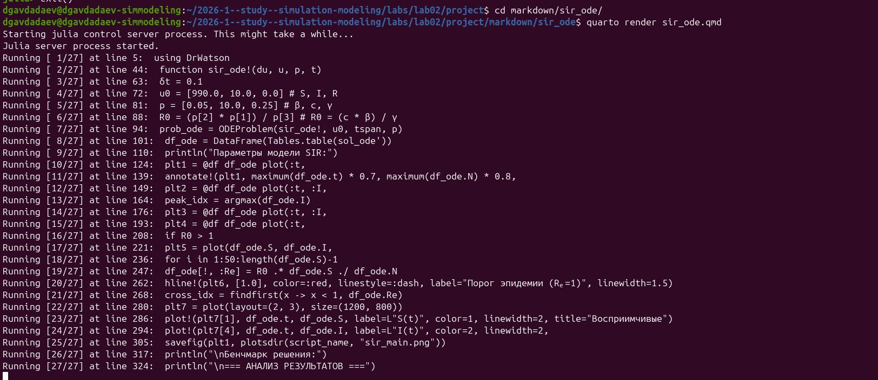
Рендеринг документации sir_ode.qmd через Quarto
— Файловый менеджер подтверждает наличие файла sir_ode.qmd в каталоге markdown/sir_ode вместе с файлами проекта ([рис. @fig-017]).
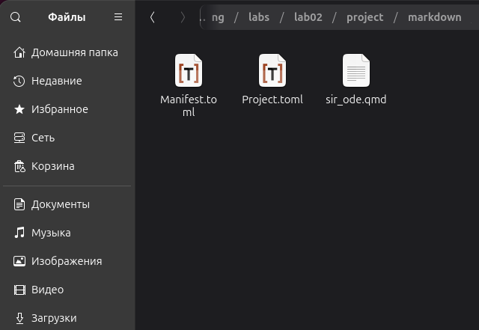
Каталог markdown/sir_ode в файловом менеджере

Модель Лотки-Вольтерры

Реализация скрипта
— Создадим файл scripts/lv_ode.jl. Список скриптов теперь содержит три файла: intro.jl, lv_ode.jl, sir_ode.jl ([рис. @fig-010]).
Создание скрипта lv_ode.jl
— В редакторе VS Code открыт файл scripts/lv_ode.jl. Скрипт подключает пакеты (DifferentialEquations, DataFrames, StatsPlots, LaTeXStrings, Plots, Statistics, FFTW), описывает систему уравнений Лотки-Вольтерры с параметрами, определяет функцию lotka_volterra! ([рис. @fig-011]).
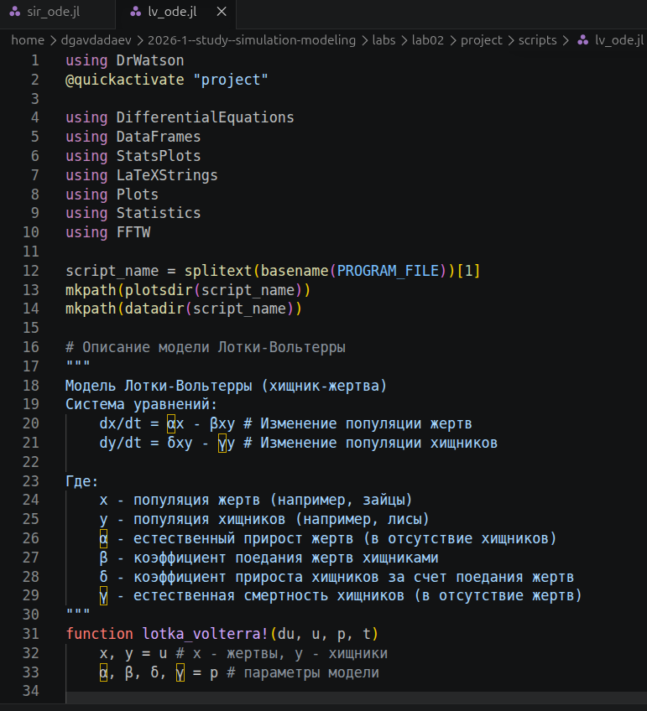
Код скрипта lv_ode.jl в VS Code
— Установим пакет FFTW (быстрое преобразование Фурье), необходимый для спектрального анализа колебаний популяций ([рис. @fig-012]).
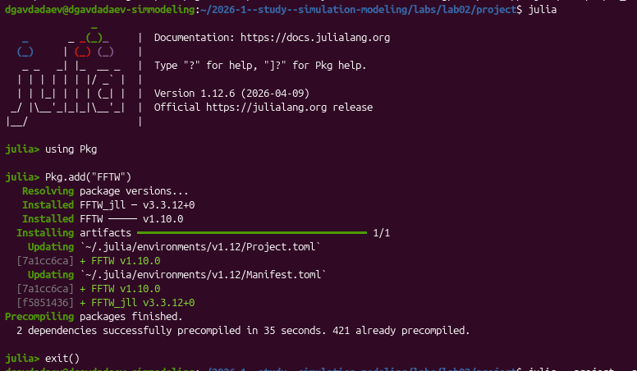
Установка пакета FFTW

Запуск и результаты
— Запустим скрипт julia --project=. scripts/lv_ode.jl. Программа выводит параметры модели ($α=0.1$, $β=0.02$, $δ=0.01$, $γ=0.3$), начальные условия (жертвы $x_{0}=40.0$, хищники $y_{0}=9.0$), стационарные точки ($x^{*}=30.0$, $y^{*}=5.0$), доминирующую частоту колебаний жертв 0.2499 Гц и период 4.0 единицы времени ([рис. @fig-013]).
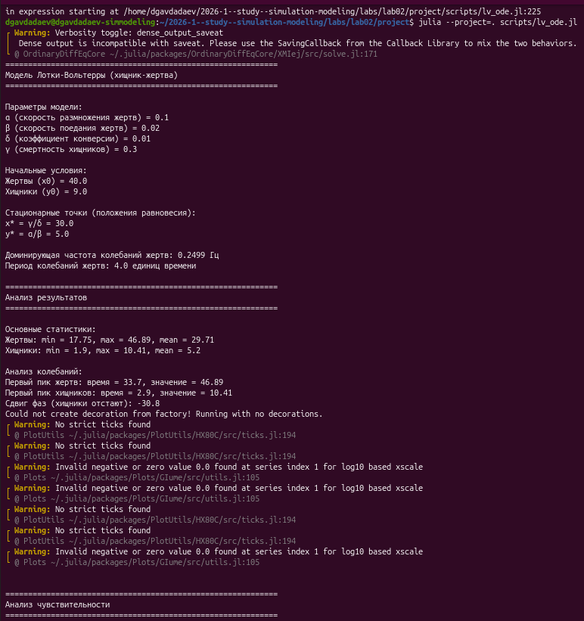
Вывод результатов модели Лотки-Вольтерры
— После успешного завершения моделирования проверим сохранённые файлы. find plots -type f показывает полный набор графиков обеих моделей: 7 файлов SIR и 6 файлов LV (lv_panel.png, lv_phase_portrait.png, lv_derivatives.png, lv_relative_changes.png, lv_dynamics.png, lv_spectrum.png). Команда find . -maxdepth 2 -type d демонстрирует полную структуру проекта ([рис. @fig-014]).
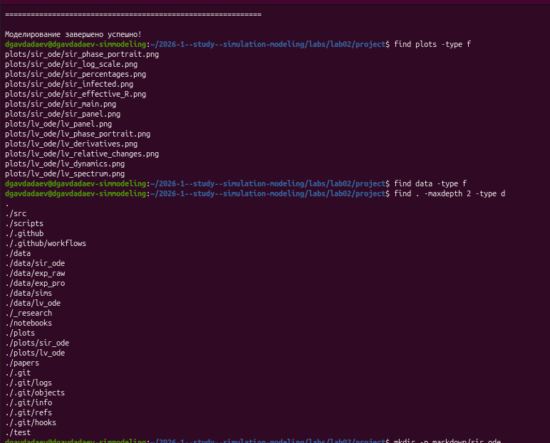
Список всех сгенерированных графиков и структура проекта

Подготовка Quarto-документации
— В редакторе VS Code откроем файл markdown/lv_ode/lv_ode.qmd. Документ оформлен в литературном стиле: заголовок «Модель Лотки-Вольтерры», блок активации проекта и загрузки пакетов, блок описания модели с уравнениями ([рис. @fig-019]).
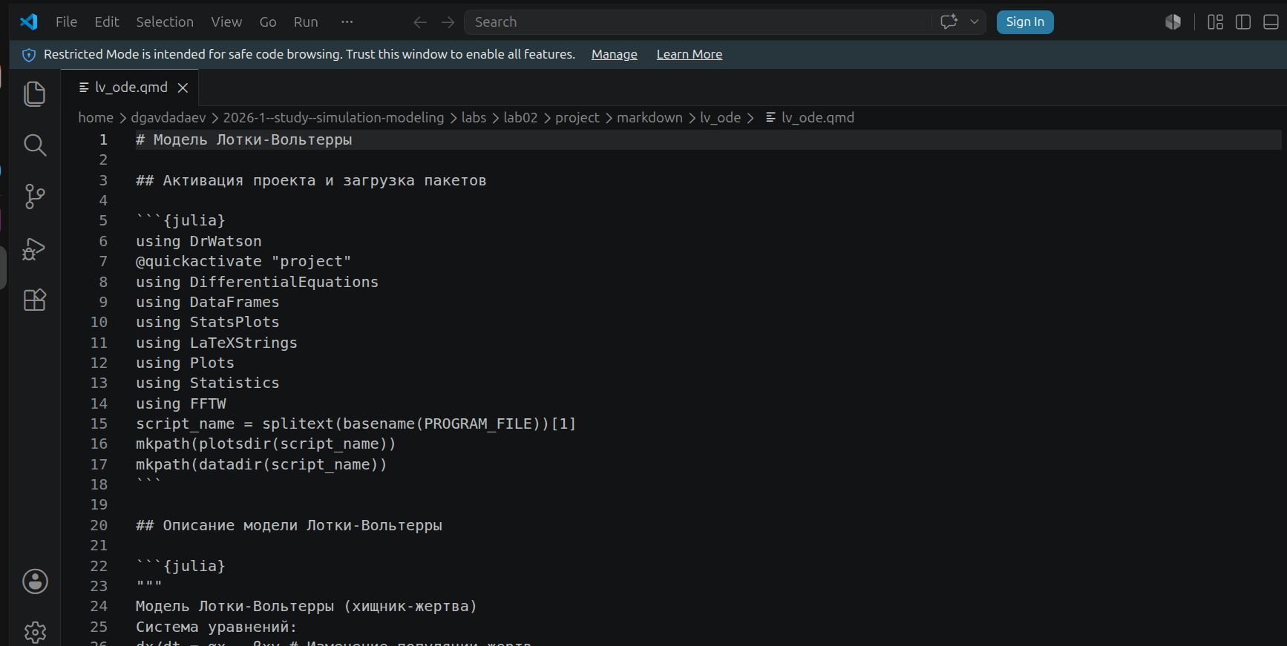
Файл lv_ode.qmd в VS Code
— Файловый менеджер показывает каталог markdown/lv_ode с файлом lv_ode.qmd ([рис. @fig-018]).
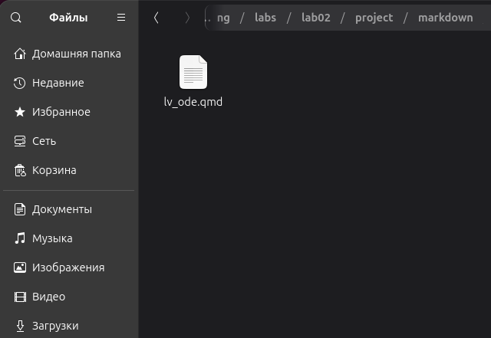
Каталог markdown/lv_ode в файловом менеджере
— Перейдём в каталог markdown/lv_ode и запустим quarto render lv_ode.qmd. Quarto последовательно выполняет все 28 блоков Julia-кода, включая спектральный анализ и построение шести графиков ([рис. @fig-021]).
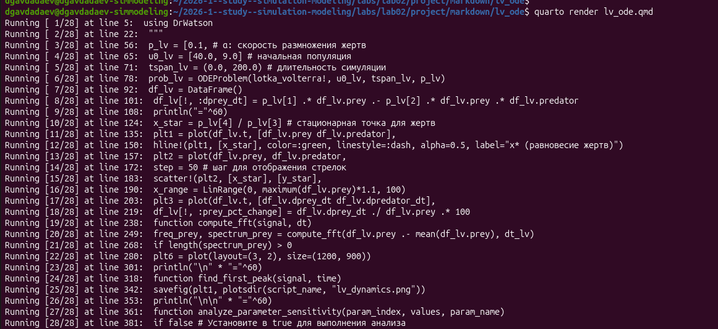
Рендеринг документации lv_ode.qmd через Quarto

Выполнение Jupyter-ноутбуков
— Откроем сгенерированный ноутбук sir_ode.ipynb в JupyterLab. Ноутбук содержит разделы «Активация проекта и загрузка пакетов» и «Определение параметров модели» с отображением системы дифференциальных уравнений ([рис. @fig-022]).
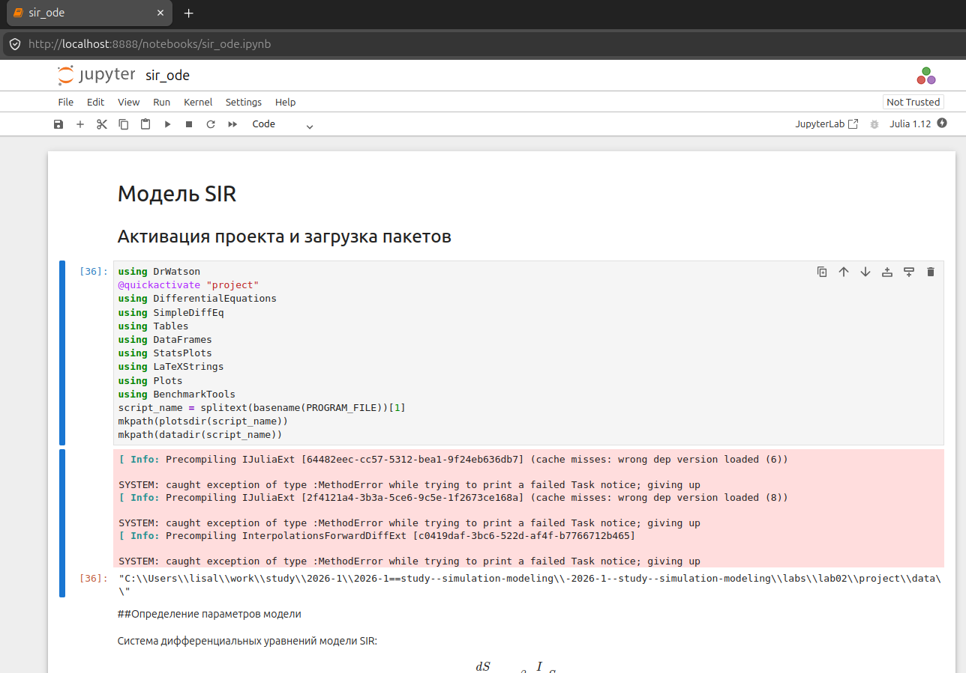
Jupyter-ноутбук sir_ode.ipynb в JupyterLab
— Выполним ноутбук. Результаты бенчмарка решателя: медианное время 17.600 мкс, среднее 22.588 мкс, оценка памяти 17.39 KiB при 333 аллокациях. Аналитический вывод совпадает с результатами скрипта: $N=1000.0$, $I_{max}=154.8$, $t_{peak}=19.1$ дней, $R(∞)=775.7$ ([рис. @fig-023]).
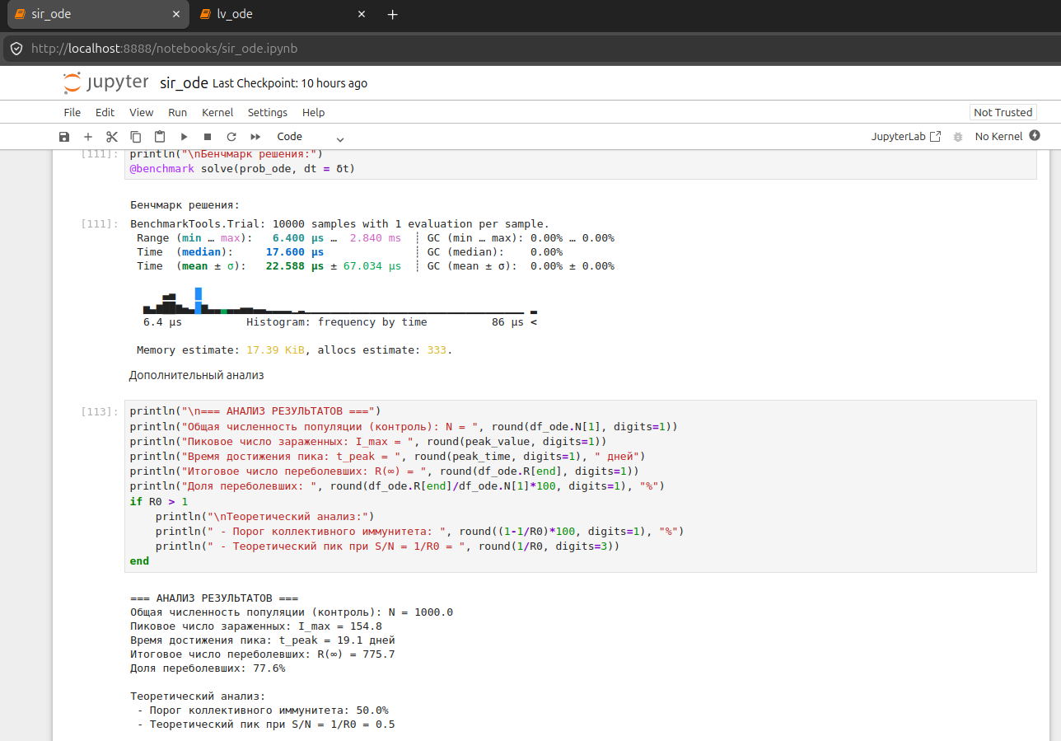
Результаты выполнения ноутбука sir_ode
— Откроем ноутбук lv_ode.ipynb. Ноутбук содержит разделы с построением шести графиков: популяция жертв, хищников, фазовый портрет, скорости изменения, спектр жертв и относительные изменения ([рис. @fig-024]).
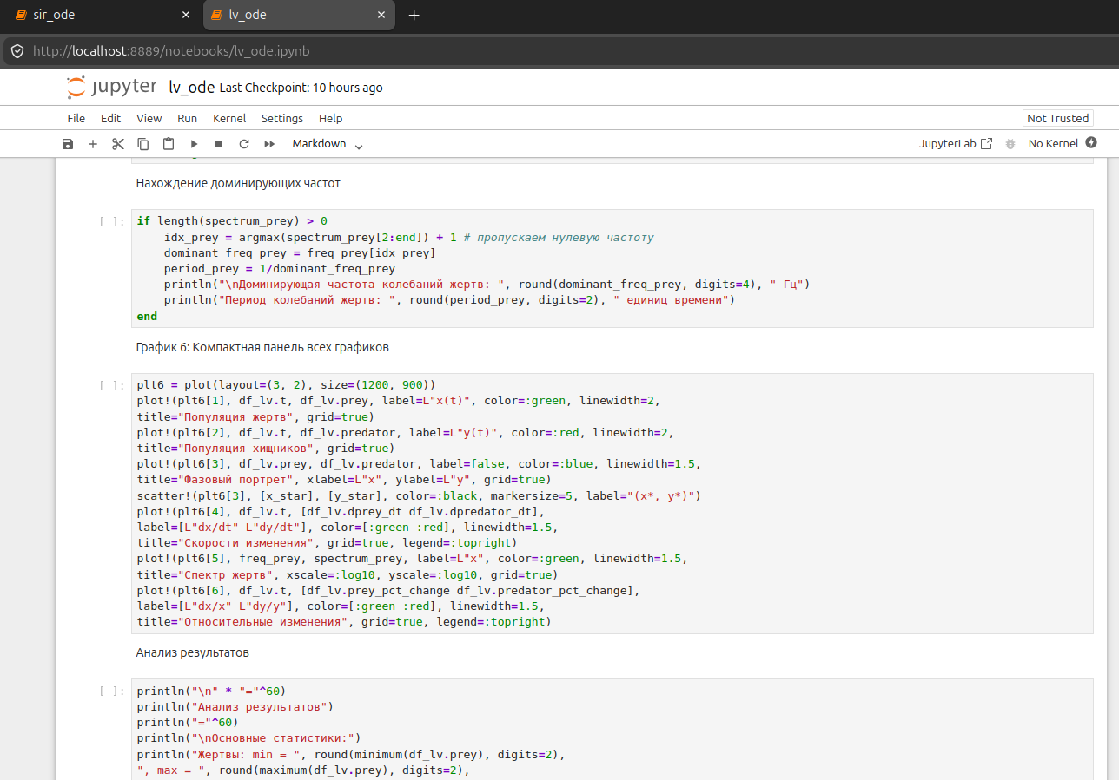
Jupyter-ноутбук lv_ode.ipynb в JupyterLab

Интеграция в отчёт
Сгенерированные Quarto-документы подключаются к итоговому отчёту через директивы {{< include >}}.
{{< include ../project/markdown/sir_ode/sir_ode.qmd >}}
{{< include ../project/markdown/lv_ode/lv_ode.qmd >}}

Выводы
По итогам лабораторной работы изучены, реализованы и численно исследованы две фундаментальные математические модели. Модель SIR с параметрами $β=0.05$, $c=10.0$, $γ=0.25$ показала: при $R_{0}=2.0$ эпидемия охватывает 77.6% популяции, пиковое число заражённых достигает 154.8 человек на 19.1-й день. Модель Лотки-Вольтерры с параметрами $α=0.1$, $β=0.02$, $δ=0.01$, $γ=0.3$ при начальных условиях $x_{0}=40$, $y_{0}=9$ продемонстрировала периодические колебания с периодом 4.0 единицы времени вокруг стационарной точки $x^{*}=30$, $y^{*}=5$. Освоен полный цикл работы: от реализации скриптов Julia до генерации Quarto-документации и выполнения Jupyter-ноутбуков.

Список литературы
- Kermack W. O., McKendrick A. G. A Contribution to the Mathematical Theory of Epidemics // Proceedings of the Royal Society A. — 1927. — Vol. 115, no. 772. — P. 700–721.
- Lotka A. J. Elements of Physical Biology. — Baltimore: Williams & Wilkins, 1925.
- Volterra V. Fluctuations in the Abundance of a Species considered Mathematically // Nature. — 1926. — Vol. 118. — P. 558–560.
- Имитационное моделирование. Практикум / А. В. Королькова, Д. С. Кулябов. — Москва : РУДН, 2025.

